**Relatório sobre o Desempenho da Máquina Aleatória e da Máquina Campeã**

No modo normal onde as duas máquinas aleatórias se enfrentam, o jogador “X” que é o primeiro a jogar acaba demonstrando que ao ser o primeiro a jogar teve uma vantagem sobre seu oponente.

**Vitórias do X:** 58.663

**Vitórias do O:** 28667

No modo campeão pode-se obeservar uma vitória avassaladora do campeão indicando que o agente está muito forte.

**Vitórias do X:** 1262

**Vitórias do O (Campeão):** 66.490

**Relatório sobre o Desempenho do Agente Inteligente**

**Introdução**

Este relatório tem como objetivo analisar o desempenho do agente inteligente no jogo da velha ao longo de uma série de 100.000 jogos, observando a taxa de vitórias e identificando as flutuações no desempenho. A análise busca identificar tendências de melhoria ou possíveis áreas para ajustes no processo de aprendizado.

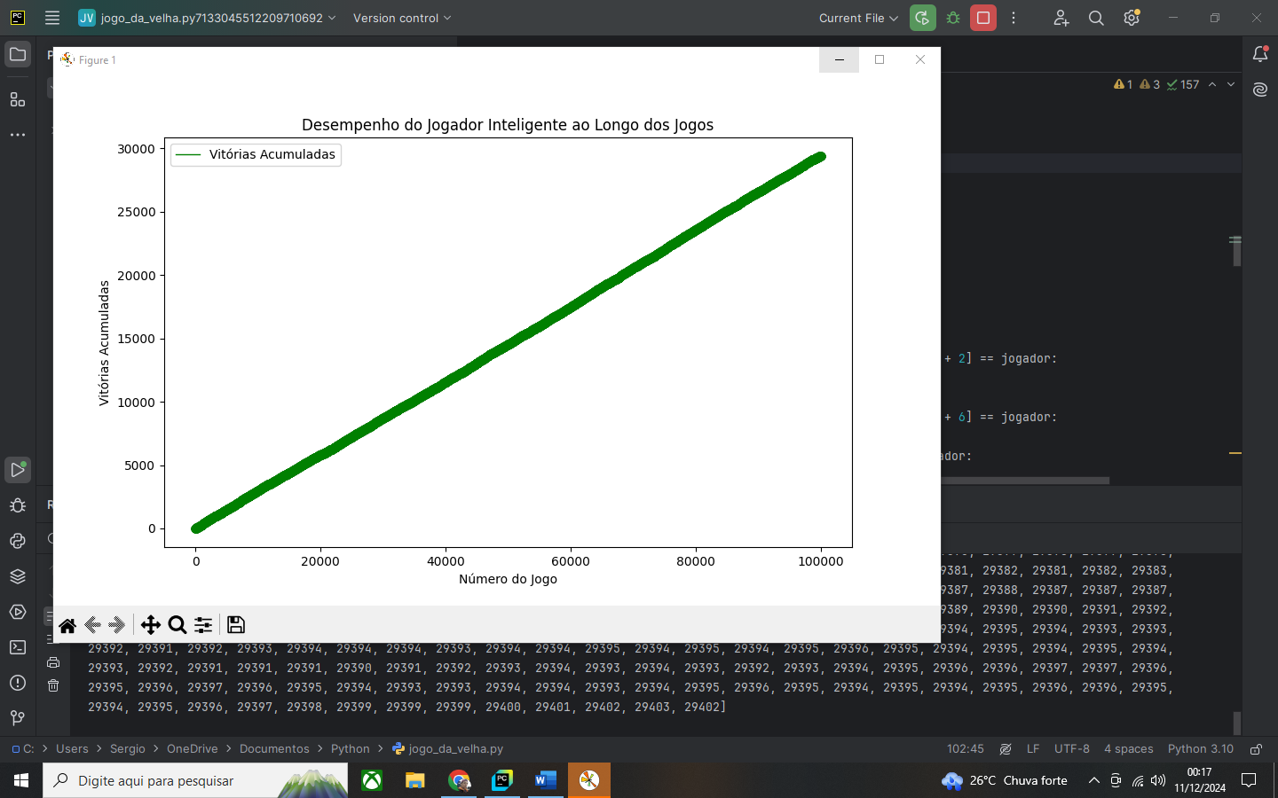

**Esta imagem representa o modo de jogo do jogador inteligente versus uma máquina aleatória em 100.000 jogos.**

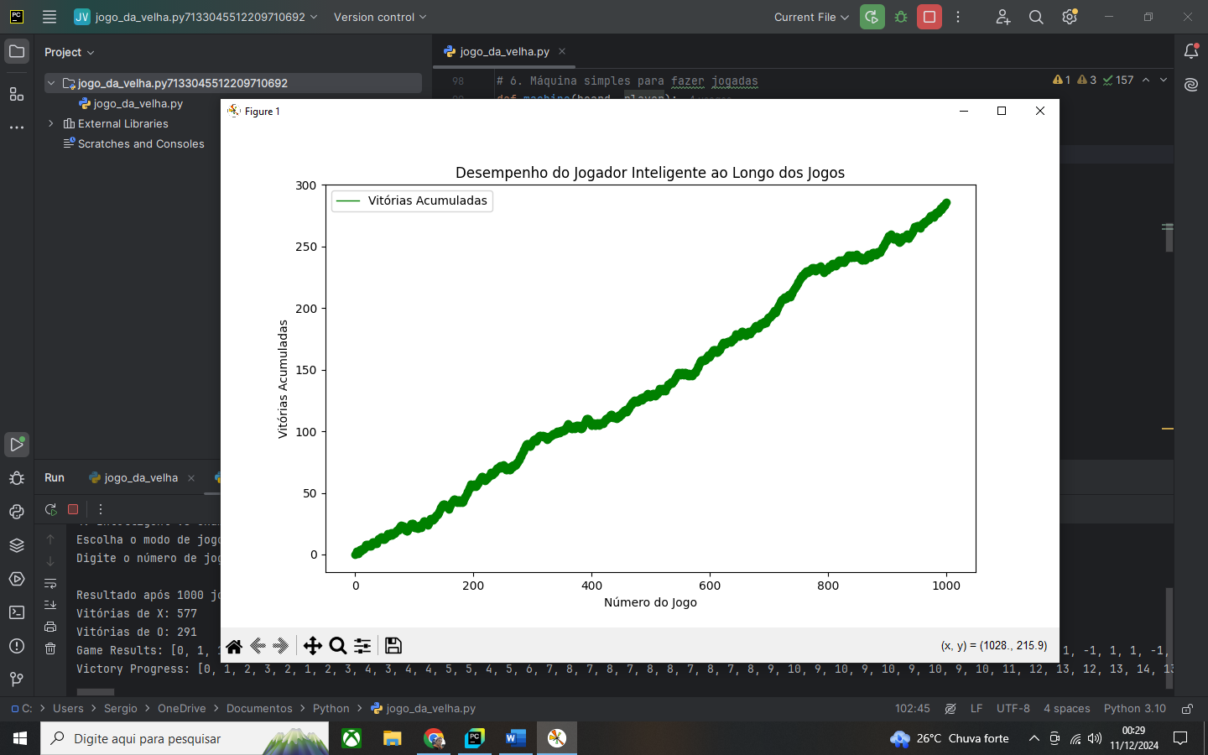

**Nesta imagem foi-se utilizada uma amostra de apenas 1000 jogos para melhor obsservação de como o jogador inteligente trabalha.**

**Resumo do Agente Inteligente x Máquina Aleatória**

O objetivo é observar a evolução do agente à medida que ele joga um número crescente de jogos, verificando se a taxa de vitórias tende a aumentar, se estabiliza ou se sofre flutuações.

**Taxa de Vitórias de X ao Longo dos Jogos**

* Em uma amostra de 100.000 jogos com o objetivo de observar a evolução do agente inteligente contra a máquina aleatória, a taxa de vitórias de "X" foi observada com as seguintes flutuações:
  + Algumas flutuações foram observadas durante o processo, com picos e quedas nas taxas de vitória.
  + Apesar das flutuações o jogador inteligente apresenta uma tendência de a taxa de vitórias aumentar ao longo do tempo, no entanto também indica que o aprendizado não é exatamente linear.

**Conclusão**

O jogador inteligente demonstra uma evolução positiva ao longo do tempo tendo uma taxa de vitórias que aumenta no decorrer dos 100.000 jogos, as flutuações observadas são normais e indicam que o jogador ainda está num processo de melhoria.

**Resultado após 100000 jogos em modo Inteligente vs Normal:**

**Vitórias de X (Inteligente): 58.399**

**Vitórias de O: 28.997**

**Resumo do Agente Inteligente x Máquina Campeã**

O objetivo é observar a evolução do agente à medida que ele joga um número crescente de jogos, verificando se a taxa de vitórias tende a aumentar, se estabiliza ou se sofre flutuações.

**Taxa de Vitórias de X ao Longo dos Jogos**

* Em uma amostra de 10.000 jogos com o objetivo de observar a evolução do agente inteligente contra a máquina campeã, a taxa de vitórias de "X" foi observada com as seguintes flutuações:
  + A taxa de vitórias começou em 2% após 10.000 jogos.
  + A taxa atingiu 2,67% após 300 jogos, mas começou a cair a partir daí.
  + A taxa permaneceu em torno de 1,30% a 1,50% após 2000 jogos, com flutuações menores até os 10.000 jogos.

**Conclusão**

O jogador inteligente demonstra uma evolução negativa ao longo do tempo demostrando que o agente campeão deixou a evolução do agente inteligente estagnada.

**Resultado após 100000 jogos em modo Inteligente vs Campeão:**

**Vitórias de X (Inteligente): 1.299**

**Vitórias de O: 66.598**